МИНИСТЕРСТВО НАУКИ И ВЫСШЕГО ОБРАЗОВАНИЯ РОССИЙСКОЙ ФЕДЕРАЦИИ
федеральное государственное автономное образовательное учреждение высшего образования
«САНКТ-ПЕТЕРБУРГСКИЙ ГОСУДАРСТВЕННЫЙ УНИВЕРСИТЕТ
АЭРОКОСМИЧЕСКОГО ПРИБОРОСТРОЕНИЯ»
КАФЕДРА № 31
ОТЧЕТ
ЗАЩИЩЕН С ОЦЕНКОЙ
ПРЕПОДАВАТЕЛЬ
доцент, канд. техн. наук |  |  |  | Д.В. Шишлаков
должность, уч. Степень, звание |  | подпись, дата |  | инициалы, фамилия

ОТЧЕТ О ЛАБОРАТОРНОЙ РАБОТЕ №4
ЭЛЕКТРИЧЕСКАЯ ЦЕПЬ ПЕРЕМЕННОГО ТОКА С ПОСЛЕДОВАТЕЛЬНЫМ СОЕДИНЕНИЕМ ЭЛЕМЕНТОВ

по курсу: ЭЛЕКТРОТЕХНИКА
РАБОТУ ВЫПОЛНИЛИ  СТУДЕНТЫ ГР. № | 4341 |  |  |  | Е.П. Березин  В.А. Горбунов  Д.Д. Завьялов  М.А. Зотов  А.А. Крутой  Д.А. Уразов
 |  |  | подпись, дата |  | инициалы, фамилия

Санкт-Петербург
2025
Лабораторная работа № 4.

ЭЛЕКТРИЧЕСКАЯ ЦЕПЬ ПЕРЕМЕННОГО ТОКА
С ПОСЛЕДОВАТЕЛЬНЫМ СОЕДИНЕНИЕМ ЭЛЕМЕНТОВ

1. Цель работы
Приобретение навыков сборки простых электрических цепей и измерения напряжений на отдельных участках цепи. Изучение свойств цепей при последовательном соединении активных и реактивных элементов. Знакомство с явлением резонанса напряжений, построение векторных диаграмм.
Перечень источников, приборов и минимодулей
Наименование | Количество
Функциональный генератор (ФГ) | 1
Измеритель мощности (ИМ) | 1
Вольтметр Ц8-37 в режиме измерения постоянного напряжения V | 1
Конденсатор переключаемый на 9 положений | 1
Дроссель линейный L= 0.28 Гн; R_{L}=15 Ом | 1
Резистор R=22 Ом | 1

2. Схема эксперимента
Рис.1. Схема для исследования цепи с последовательным соединением
элементов

3. Результаты эксперимента
Экспериментальные данные приведены в таблице 1.
Таблица 1
f |  | U | I | U_{R} | U_{L} | U_{C} | P | Q | φ
Гц |  | В | мА | В | В | В | Вт | ВАр | град
f<f₀ | 10 | 5,1 | 6 | 0,05 | 0,1 | 5,19 | 0 | -0,02 | -90
 | 30 | 5,1 | 17 | 0,16 | 0,9 | 5,85 | 0,01 | -0,08 | -81
 | 50 | 5,1 | 40 | 0,38 | 3,63 | 8,28 | 0,06 | -0,18 | -70
 | 65 | 5,1 | 85 | 0,83 | 10,57 | 13,83 | 0,3 | -0,28 | -42
f=f₀ | 75 | 5,1 | 115 | 1,13 | 12,43 | 13,09 | 0,56 | 0 | 0
f>f₀ | 85 | 5,1 | 90 | 0,88 | 14,42 | 11,34 | 0,36 | 0,25 | 35
 | 110 | 5,1 | 46 | 0,44 | 9,09 | 4,49 | 0,1 | 0,19 | 62
 | 130 | 5,1 | 33 | 0,32 | 7,59 | 2,78 | 0,06 | 0,15 | 68
 | 150 | 5,1 | 27 | 0,26 | 6,83 | 1,94 | 0,03 | 0,12 | 70
$$i\left(t\right)+u\left(t\right)+u_{R}\left(t\right)+u_{C}\left(t\right)+u_{L}\left(t\right)$$
4. Векторные диаграммы
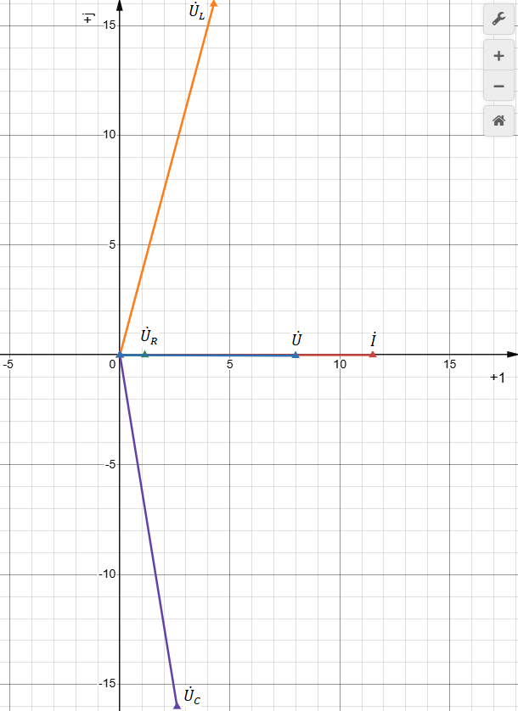
Рис. 2. Векторная диаграмма для резонансной частоты f₀ (масштаб силы тока 1:100 (мА), напряжения – 1:1 (В))
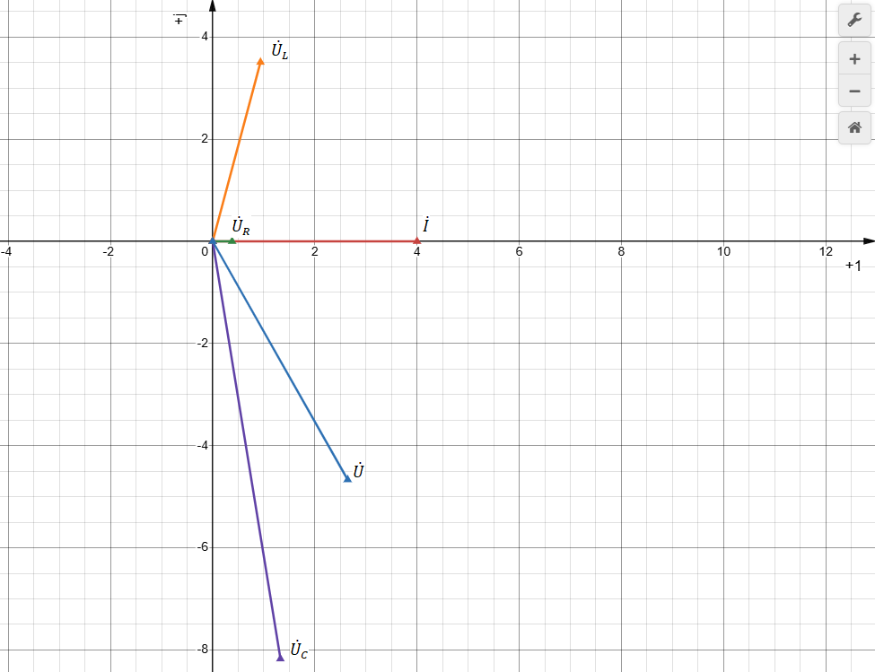
Рис. 3. Векторная диаграмма частоты f<f₀, f=50 Гц (масштаб силы тока 1:100 (мА), напряжения – 1:1 (В))
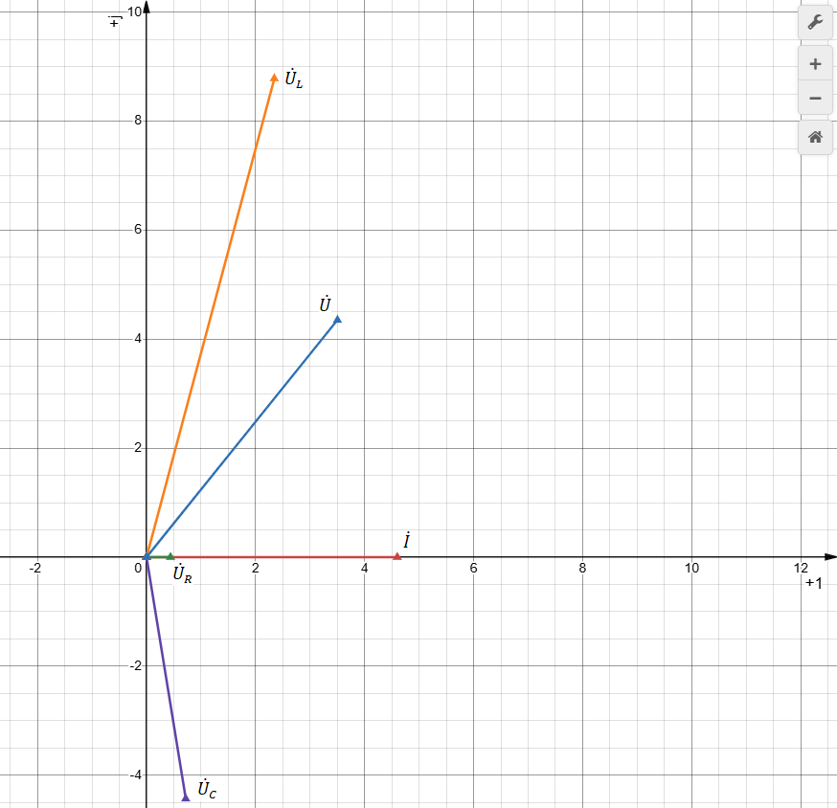
Рис. 4. Векторная диаграмма частоты f>f₀, f=110 Гц (масштаб силы тока 1:100 (мА), напряжения – 1:1 (В))
5. Кривые зависимостей
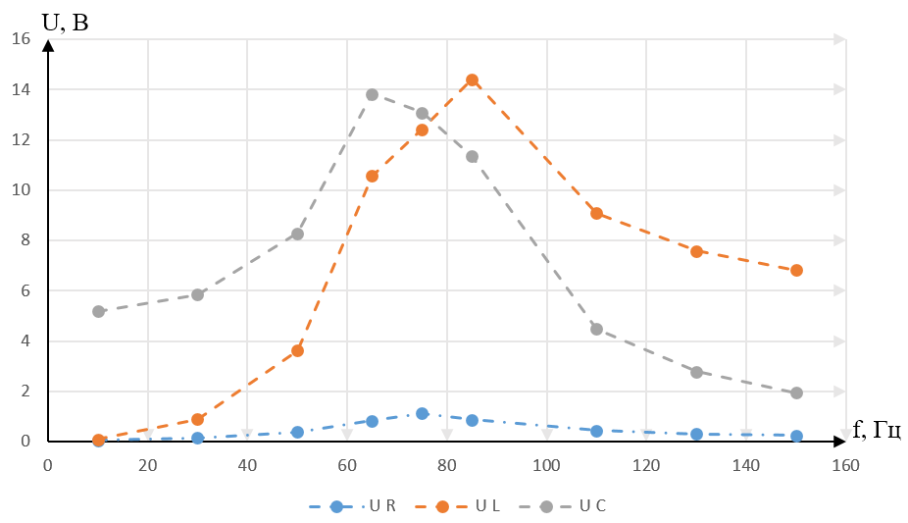
Рис. 5. График зависимости напряжений на элементах цепи от частоты

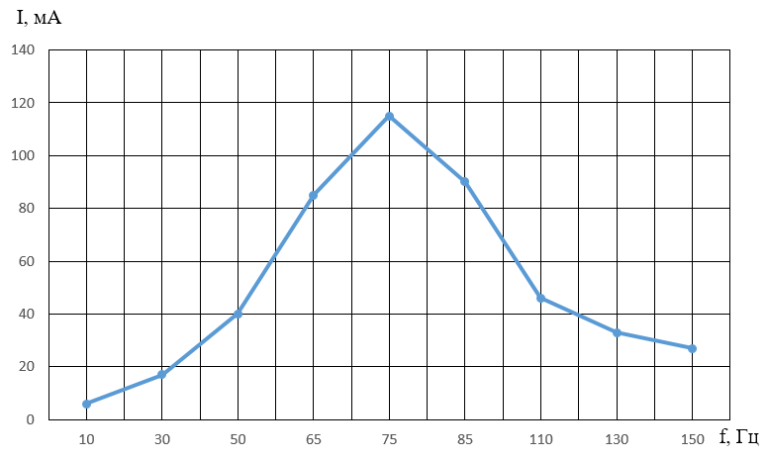
Рис. 6. График зависимости тока от частоты
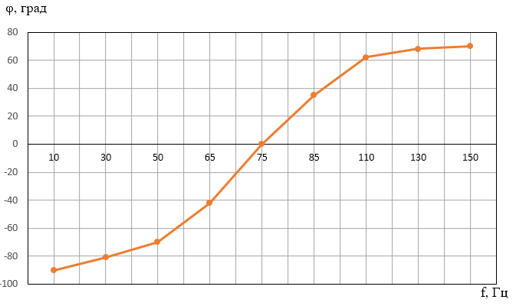
Рис. 7. График зависимости угла φ от частоты

6. Временная диаграмма для тока и напряжений
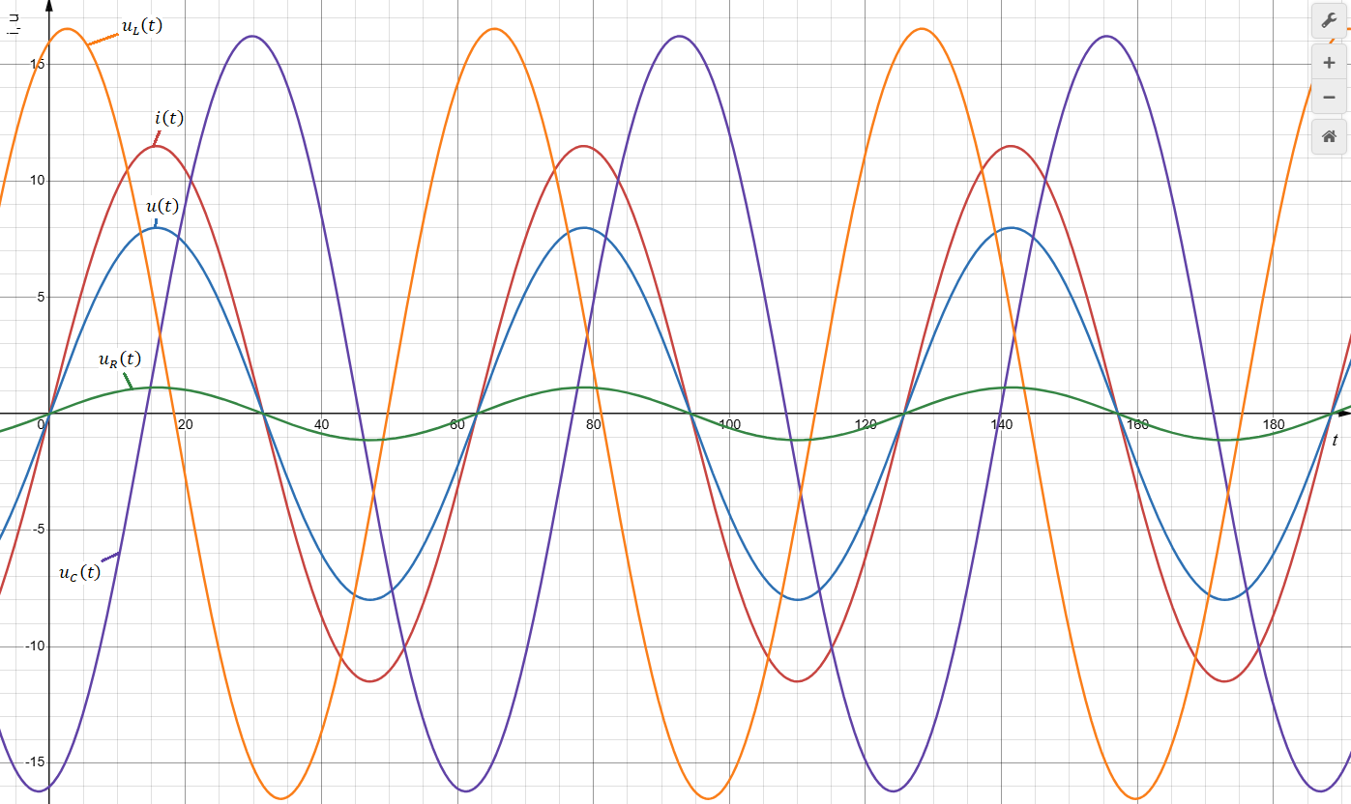
Рис. 8. Временная диаграмма для тока и напряжений при резонансной частоте
Вывод
В ходе выполнения лабораторной работы были приобретены практические навыки по сборке цепей переменного тока с последовательным соединением активных и реактивных элементов. Помимо этого, было установлено существование резонанса – явления, наблюдаемого на определенной частоте, при которой амплитуда тока достигает своего максимального значения, а сдвиг по фазе стремится к 0. Были построены векторные диаграммы и графики, отражающие зависимости напряжений на элементах цепи, тока и сдвига по фазе от частоты.

